Министерство образования и науки Российской Федерации

Государственное образовательное учреждение высшего профессионального образования

Уфимский государственный нефтяной технический университет

Кафедра "Транспорт и хранение нефти и газа"

Пояснительная записка к курсовой работе

по дисциплине: " Проектирование и эксплуатация газонефтепроводов"

0200. 074609. О62ПЗ

Проектирование магистрального нефтепровода на участке Пурпе-Самотлор

Выполнил

студент группы МТ-06-04

А.И. Шайхаттарова

Проверил канд. техн. наук, доцент

М.А. Иляева

Уфа 2010

Содержание

Введение

1. Характеристика трассы проектируемого нефтепровода. Основные проектные решения

2. Расчетная часть

2.1 Исходные данные

2.2 Определение диаметра трубопровода, выбор насосного оборудования, расчет толщины стенки трубопровода, определение числа перекачивающих станций

2.3 Расстановка перекачивающих станций по трассе нефтепровода

2.4 Расчет режимов работы нефтепровода

2.4.1 Методика определения режимов

2.4.2 Расчет возможных режимов работы нефтепровода

Список использованных источников

Введение

Система магистральных нефтепроводов на территории бывшего СССР сформировалась в особых условиях размещения пунктов добычи и переработки нефти. Известно, что с экономической точки зрения трубопроводный транспорт является наиболее выгодным по сравнению с другими видами транспортировки нефти.

Проект нефтепровода «Пурпе - Самотлор» предназначен для транспортировки нефти Ванкорского месторождения и месторождений севера Красноярского края на нефтеперерабатывающие заводы России и на мировые рынки.

В технологической части проекта определен диаметр трубопровода. По требуемому грузообороту подобрано насосное оборудование. Произведен расчет толщины стенки трубопровода и определение числа перекачивающих станций. В результате построений линии гидравлического напора была произведена расстановка перекачивающих станций по трассе трубопровода. Были рассмотрены все возможные варианты эксплуатационных режимов нефтепровода «Пурпе-Самотлор».

1. Характеристика трассы проектируемого нефтепровода. Основные проектные решения

Трасса нефтепровода проходит по территории Ямало-Ненецкого и Ханты-Мансийского (Югры) автономных округов. Начальной точкой нефтепровода является головная НПС «Пурпе», конечной – НПС «Самотлор». Таким образом, нефтепровод является «перемычкой» между западной и восточной составляющей российской трубопроводной системы. Благодаря этому нефтяники могут по кратчайшему маршруту поставлять нефть с новых месторождений Западной Сибири в направлении ВСТО.

Проектом предусматривалось строительство магистрального нефтепровода протяженностью 430 км и мощностью 25 млн. тонн в год с возможностью последующего расширения до 50 млн. тонн в год, реконструкция двух НПС, строительство трех НПС на полное развитие.

Трасса нефтепровода проходит вне зон особо охраняемых природных территорий и мест традиционного природопользования малочисленных народов Севера. Поэтому ни местной экосистеме, ни жизненному укладу коренных обитателей лесотундры строительство нефтепровода не угрожает. Кроме этого, проект обеспечил создание новых рабочих мест и даст ощутимую прибавку в региональные бюджеты. Заказчик проекта – ОАО «Сибнефтепровод», генеральная проектная организация ОАО «Гипротрубопровод».

Функции централизованного управления проектируемым нефтепроводом Пурпе – Самотлор (рисунок 2) будет выполнила АК «Транснефть».

Оперативный контроль осуществили из Территориального диспетчерского пункта ОАО «Сибнефтепровод». Из районного диспетчерского пункта «Ноябрьск» все объекты могут контролироваться и управляться в штатном режиме. Проект обеспечил создание новых рабочих мест и дал ощутимую прибавку в региональные бюджеты, а нефтяники могут по кратчайшему маршруту поставлять нефть с новых месторождений Западной Сибири, в том числе и Ванкорского месторождения в направлении трубопроводной системы ВСТО.

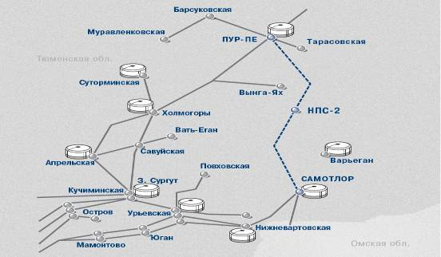

Рисунок 1 – Проектируемый нефтепровод «Пурпе - Самотлор»

Ванкорское месторождение — перспективное нефтегазовое месторождение в Красноярском крае России, вместе с Лодочным, Тагульским и Сузунским месторождениями входит в Ванкорский блок. Расположено на севере края, включает в себя Ванкорский (Туруханский район Красноярского края) и Северо-Ванкорский (расположен на территории Таймырского (Долгано-Ненецкого) автономного округа) участки. Для разработки месторождения создан вахтовый посёлок Ванкор.

Открыто в 1991 году. Лицензию на разработку месторождения получила в 2003 году получила компания Роснефть. Запасы нефти на месторождении превышают 260 млн.т., газа — около 90 млрд.куб.м. Проектная мощность — 14 млн т нефти в год — ожидается к 2012. По оценке на середину 2005, расходы на проект составят около $4,5 млрд. По состоянию на август 2009 года выручка от проекта составила 80 миллиардов долларов. Инфраструктура в районе месторождения полностью отсутствует.

Поставки нефти с месторождения планируется осуществлять на Дальний Восток страны через Восточный нефтепровод через нефтепровод Пурпе-Самотлор.

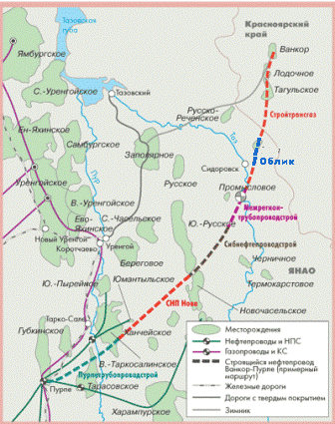

Рисунок 2 – Ванкорские месторождения

В проекте заложен более высокий уровень контроля всех видов работ, выполняемых при монтаже оборудования и трубопроводов.

Поскольку новый нефтепровод имеет стратегическое значение для стабильного развития экономики страны, к строительству привлечены крупные строительные организации, обладающие значительным опытом в области сооружения магистральных нефтепроводов.

Этот проект реализуется в соответствии со всеми требованиями промышленной и экологической безопасности. Разработаны нормы и требования как в отношении проектных решений, так и применяемых технологий, оборудования и материалов – трубам, насосным агрегатам, запорной и регулирующей арматуре, другому технологическому оборудованию, нормы которых на порядок жестче требований федеральных нормативно-технических документов.

К технологическим мероприятиям в период эксплуатации объекта, направленным на сокращение вредных выбросов в атмосферу, относятся применение запорной арматуры с максимально высоким классом герметичности, строительство резервуаров с понтоном. На объектах строительства были запроектированы высокоэффективные очистные сооружения для дождевых и хозяйственно-бытовых сточных вод.

Линейная часть и объекты нефтепровода Пурпе – Самотлор концентрируют в себе все передовые достижения науки в области трубопроводного транспорта нефти. Используются новейшие технологические и технические решения, современное оборудование, качественные комплектующие материалы и техника. Для строительства трубопроводной системы предусматривается использовать трубы с повышенной прочностью. Это особенно важно в северных природно-климатических условиях.

2. Расчетная часть

2.1 Исходные данные

Годовая производительность нефтепровода,GГ=15 млн.т /год;

Протяженность нефтепровода (перевальные точки отсутствуют),

L=424 км;

Разность геодезических отметок,

Δz=zК-zН=54-115=-61;

Средняя расчетная температура перекачки, tР=2°С;

Плотность нефти при температуре 293К (20°С), ρ293=851 кг/м3;

Вязкость нефти при 293К (20°С) и соответственно 323К (50°С),

ν293= 4,94 сСт,

ν323 =2,49 сСт.

2.2 Определение диаметра трубопровода, выбор насосного оборудования, расчет толщины стенки трубопровода, определение числа перекачивающих станций

Определим расчетную температуру

, (1)



где L – полная протяженность нефтепровода;

li – длина i-го участка с относительно одинаковой температурой Ti;

n – число участков.

.



Определим расчетную плотность при температуре Т=ТР

, (2)



где ρ293 – плотность нефти при 293К, кг/м3;

ξ=1,825 – 0,001315⋅ρ293, кг/(м3∙К) – температурная поправка; (3)

ξ=1,825 – 0,001315⋅851 = 0,706 кг/(м3∙К).

.



Определим расчетную кинематическую вязкость нефти по формуле Вальтера, потому что нам нужно найти вязкость при температуре, которая не входит в диапазон известных нам величин

, (4)



где А и В – постоянные коэффициенты, определяемые по двум значениям вязкости и при двух температурах Т1 и Т2.



; (5)



; (6)



(7)



Определим расчетную часовую производительность нефтепровода при

ρ=ρТ

(8)



где Gгод – годовая (массовая) производительность нефтепровода, млн. т/год;

ρ – расчетная плотность нефти, кг/м3;

Nр – расчетное число рабочих дней (принимаем NР=350 суток);

kНП – коэффициент неравномерности перекачки, kНП=1,05.

;



Ориентировочное значение внутреннего диаметра вычисляется по формуле

(9)



где wo – рекомендуемая ориентировочная скорость перекачки, определяемая из графика, wo=1,5 м/с;

;



По значению Do принимаем ближайший стандартный наружный принимаем Dн = 720мм по инструкции по применению стальных труб на объектах ОАО «ГАЗПРОМ» выбираем для нефтепровода трубы, выпускаемые Волжским трубным заводом из стали ТУ 14-3-1976-99 марки К60 со следующими характеристиками: временное сопротивление разрыву σв=588 МПа, предел текучести σт = 441МПа, коэффициент надежности по металлу трубы к1 = 1,34.

Исходя из расчетной часовой производительности нефтепровода, подбираем основное оборудование перекачивающей станции (подпорные и магистральные насосы).

По их напорным характеристикам вычисляем рабочее давление (МПа)

(10)



где g = 9,81м/с2 – ускорение свободного падения;

hп, hм – соответственно напоры, развиваемые подпорным и магистральным насосами;

mм – число работающих магистральных насосов на перекачивающей станции; mм=3;

Pдоп – допустимое давление ПС из условия прочности корпуса насоса или допустимое давление запорной арматуры Pдоп= 6,4 МПа.

Подбираем насосы:

- магистральный НМ 2500 - 230;

- подпорный НПВ 2500 - 80.

Напор магистрального насоса(D = 405 мм) составит

м, (11)



где a,b – постоянные коэффициенты.

Напор подпорного насоса(D = 540 мм) составит

м.



6,4МПа >6,27МПа

Расчетный напор ПС принимается равным

Нст= mм⋅hм= 3⋅218,34 =655,02 м.

Для каждого значения принятых вариантов стандартных диаметров вычисляется толщина стенки трубопровода:

(12)



где P – рабочее давление в трубопроводе, МПа;

np – коэффициент надежности по нагрузке, без подключения емкостей np=1,15;

R1 – расчетное сопротивление металла трубы, МПа.

(13)



где σв– временное сопротивление стали на разрыв, для стали К60

σв= RН1 = 588 МПа;

mу – коэффициент условий работы mу=0,9;

k1 – коэффициент надежности по материалу k1=1,34;

kн – коэффициент надежности по назначению kн=1,0;

,



Вычисленное значение толщины стенки трубопровода δо округляем в большую сторону до стандартной величины δ из рассматриваемого сортамента труб.

Принимаем δ=7 мм.

Внутренний диаметр трубопровода определяется по формуле:

D = Dн – 2δ= 720 – 2⋅7 =706 мм.

Фактическая средняя скорость течения нефти (м/с) определяется по формуле

(14)



где

Q = QЧ/3600

– расчетная производительность перекачки, м3/с;

Q= 2170,9 / 3600= 0,603 м3/с,

D – внутренний диаметр, м



Потери напора на трение в трубопроводе определяем по формуле Дарси-Вейсбаха

, (15)



где Lр – расчетная длина нефтепровода (равна полной длине трубопровода при отсутствии перевальных точек), м;

λ – коэффициент гидравлического сопротивления.

Режим течения жидкости характеризуется безразмерным параметром Рейнольдса

(16)



режим течения турбулентный.



где



– относительная шероховатость трубы;

kЭ – эквивалентная (абсолютная) шероховатость стенки трубы, зависящая от материала и способа изготовления трубы, а также от ее состояния. Для нефтепроводов из новых сварных труб принять kЭ=0,1 мм.

. (17)



При значениях Re1<Re<Re2 – зона смешанного трения.



Суммарные потери напора в трубопроводе составляют:

H = 1,02hτ + Δz + NЭ⋅ hост , (18)

где 1,02 – коэффициент, учитывающий надбавку на местные сопротивления в линейной части нефтепровода;

Δz = zк–zн

– разность геодезических отметок, Δz = -61 м;

NЭ – число эксплуатационных участков (назначается согласно протяженности эксплуатационного участка в пределах 400…600 км);

принимаем NЭ=1;

hост – остаточный напор в конце эксплуатационного участка,

hост =30…40 м, принимаем hост = 40м.

H = 1,02hτ + Δz + NЭ⋅ hост=1,02∙ 1286,76-61+40= 1265,76м.

Величину гидравлического уклона магистрали можно найти из выражения

.



На основании уравнения баланса напоров, необходимое число перекачивающих станций составит

. (19)



Округляем до целого числа в меньшую сторону n = 1.

При округлении числа станций n в меньшую сторону (n<n0) гидравлическое сопротивление трубопровода можно снизить прокладкой дополнительного лупинга длиной lл

(20)



где

.



Принимаем D = DЛ, тогда величина

. (21)



где m = 0,1 – для зоны смешанного трения;

,



.



Построим совмещенную характеристику нефтепровода и перекачивающих станций. Для этого выполним гидравлический расчет нефтепровода постоянного диаметра и оборудованного лупингом в диапазоне расходов от 1900 до 2400м/ч. Результаты вычислений приведены в таблице 1.

Таблица 1- Результаты расчета характеристик трубопровода и перекачивающих станций.

|  |  |  |  |  |  |  |  |
| --- | --- | --- | --- | --- | --- | --- | --- |
| Расход Q,м/ч | Напор насосов | | Характеристика трубопровода | | Характеристика нефтеперекачивающих станций | | |
| ,м | ,м | 1)постоянного диаметра | 2)с лупингом | 3)n=1;  m=3 | 4)n=2;  m=3 | 5)n=2;  m=2 |
| 500 | 256,56 | 101,46 | 48,63 | 46,37 | 871,14 | 1640,81 | 500 |
| 1000 | 250,14 | 98,64 | 257,53 | 248,49 | 849,05 | 1599,46 | 1000 |
| 1500 | 239,43 | 93,94 | 605,69 | 585,35 | 812,24 | 1530,53 | 1500 |
| 2000 | 224,44 | 87,37 | 1093,12 | 1056,95 | 760,70 | 1434,03 | 2000 |
| 2500 | 205,17 | 78,91 | 1719,81 | 1663,30 | 694,43 | 1309,96 | 2500 |
| 1774,1 | 201,10 | 81,76 | 855,65 | 827,19 | 685,06 | 1288,37 | 1774,1 |

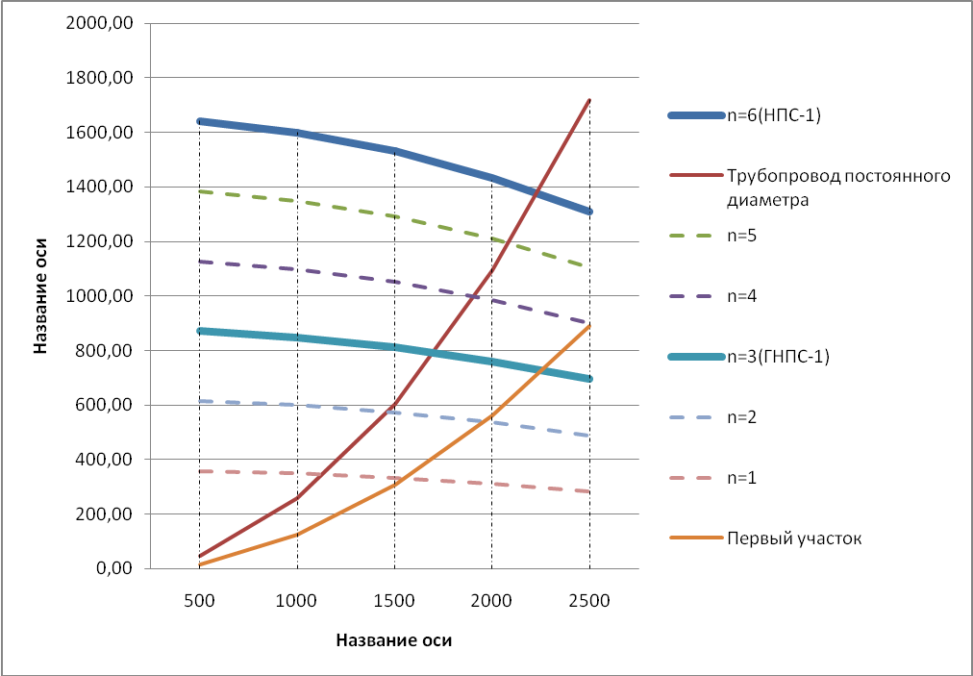

1 - характеристика трубопровода постоянного диаметра

2 - характеристика нефтеперекачивающих станций n=1

3 - характеристика нефтеперекачивающих станций n=2

4 - характеристика нефтеперекачивающих станций n=2

Рисунок 4 – Совмещенная характеристика нефтеперекачивающих станций и трубопровода.

2.3 Расстановка перекачивающих станций по трассе нефтепровода

Расстановка перекачивающих станций выполняется графически на сжатом профиле трассы.

По известной производительности нефтепровода определим значение гидравлического уклона i. Величина гидравлического уклона в случае варианта циклической перекачки вычисляется исходя наибольшей производительности нефтепровода, т. е. Q2.

Фактическая средняя скорость течения нефти (м/с) определяется по формуле



где

Q=QЧ/3600

– расчетная производительность перекачки, м3/с;

Q= 2350 / 3600= 0,653 м3/с,

D – внутренний диаметр, м.



Потери напора на трение в трубопроводе определяем по формуле Дарси-Вейсбаха:

,



где Lр – расчетная длина нефтепровода (равна полной длине трубопровода при отсутствии перевальных точек), м

λ – коэффициент гидравлического сопротивления.

Режим течения жидкости характеризуется безразмерным параметром Рейнольдса.



При значениях Re1<Re<Re2 –зона смешанного трения.



Суммарные потери напора в трубопроводе составляют

H = 1,02hτ + Δz + NЭ⋅ hост=1,02∙1283,9-61+40= 1288,6 м.

Величину гидравлического уклона магистрали можно найти из выражения:



Строится треугольник гидравлического уклона (с учетом надбавки на местные сопротивления) в принятых масштабах длин и высот сжатого профиля трассы.

Напор станции составит

,



Таблица 2 - Расчетные значения высотных отметок НПС и длин линейных участков нефтепровода.

|  |  |  |  |
| --- | --- | --- | --- |
| Нефтеперекачивающая станция | Высотная отметка | Расстояние от начала нефтепровода, км | Длина линейного участка, км |
| ГНПС-1 | 115 | 0 | 200,1 |
| НПС-2 | 100 | 200,1 | 223,9 |
| КП | 54 | 223,9 | - |

2.4 Расчет режимов работы нефтепровода

Расчет возможных технологических режимов перекачки нефти по рассматриваемому участку нефтепровода выполняется на основании расчетных значений плотности и кинематической вязкости нефти, которые составляют:

плотность нефти ρ=863,7 кг/м3;

вязкость нефти ν=8,37∙10–6 м2/с.

Расчетные параметры линейных участков нефтепровода приведены в таблице 2.

2.4.1 Методика определения режимов

Режим работы перекачивающих станций определяется совместным решением уравнений, описывающих гидравлическую характеристику линейных участков трубопровода и характеристику перекачивающих станций.

Производительность трубопровода определяется из системы уравнений:

, (23)



где Hтр – полные потери напора на преодоление гидравлического сопротивления трубопровода, разности геодезических отметок и создание остаточного напора в конце трубопровода;

Hнс – напор, развиваемый всеми работающими насосами при заданном режиме перекачки;

Δzj – разность геодезических отметок на j –м линейном участке;

n – число линейных участков (перекачивающих станций);

Hост – остаточный напор в конечном пункте трубопровода, Hост =40 м;

hτj – потери напора на трение в j – м линейном участке трубопровода;

1,02 – коэффициент, учитывающий местные сопротивления на линейном участке;

nмнj – число магистральных насосов, установленных на j-й перекачивающей станции;

hпн – напор, развиваемый подпорными насосами;

hмнjk – напор, развиваемый k-м магистральным насосным агрегатом j-й перекачивающей станции;

fjk – индекс состояния k-го насосного агрегата j-й ПС (если насос находится в работе fjk=1; если остановлен fjk=0).

Потери напора на трение определяются по формуле Лейбензона:

, (24)



где ν – расчетная вязкость нефти;

Q – расход нефти;

Lj – длина j-го линейного участка;

D – внутренний эквивалентный диаметр j-го линейного участка.

Значения коэффициентов β и m в формуле Лейбензона зависят от режима течения нефти и шероховатости внутренней поверхности стенки трубопровода.

Режим течения определяется безразмерным критерием Рейнольдса:

Re =. (25)



В таблице 3 приведены значения коэффициентов β и m для различных режимов течения жидкости.

Таблица 3 – Зависимость коэффициентов β и m от режима течения

|  |  |  |  |  |
| --- | --- | --- | --- | --- |
| Режим течения | | Re | m | β |
| Ламинарный | | Re<2320 | 1 | 4,153 |
| Турбулентный | Гидравлически гладкие трубы | 2320<Re<10/ε | 0,25 | 0,0246 |
| Смешанное трение | 10/ε<Re<500/ε | 0,123 | 0,802⋅10(0,0552⋅lnε-0,627) |
| Квадратичное трение | Re>500/ε | 0 | 9,089⋅103⋅ε0,25 |

Напор, развиваемый магистральными hмн и подпорными hпн перекачивающими агрегатами, определяется по формуле (1.2).

Напор на выходе с-й перекачивающей станции определяется из соотношения:

Ннс = Нвсс + Нмнс, (26)

где Нвсс – напор на входе с-й перекачивающей станции;



– напор, создаваемый работающими насосами с-й перекачивающей станции.

Напор на входной линии с-й перекачивающей станции определяется как разность между напорами, создаваемыми (с-1) перекачивающими станциями и потерями напора в трубопроводе, состоящем из (с-1) линейных участков.

. (27)



Напоры на входе и выходе перекачивающих станций должны удовлетворять условию, накладываемому ограничениями:

; , (28)



где Рн max с – максимальное допустимое давление на нагнетании с-й НПС;

Рвс min с, Рвс max с – соответственно минимальное и максимальное допустимые давления на входе с-й НПС;

g – ускорение свободного падения.

2.4.2 Расчет возможных режимов работы нефтепровода

Конфигурация работающих основных насосов (карта возможных режимов) представлена в таблице 4

Таблица 4 – Карта возможных режимов

|  |  |  |
| --- | --- | --- |
| Номер режима | Перекачивающая станция | |
| Пурпе | №2 |
| 1 | 2 | 3 |
| 1 | 1,1,1,0 | 1,1,1,0 |
| 2 | 1,1,1,0 | 1,1,0,0 |
| 3 | 1,1,1,0 | 1,0,0,0 |
| 4 | 1,1,0,0 | 1,1,0,0 |
| 5 | 1,1,0,0 | 1,0,0,0 |
| 6 | 1,0,0,0 | 1,0,0,0 |

Расчет возможных режимов работы нефтепровода выполним по программе RАBT_BAS.

Задаваясь числом магистральных насосов равным трем, с помощью программы расчета совместной работы трубопровода и нефтеперекачивающих станций RABT.BAS определим потери напора на эксплуатационном участке, производительность перекачки, гидравлический уклон, а также напоры, развиваемые подпорным и магистральным насосами. После полученные результаты проверим по условиям. Ниже приведены результаты вычислений.

Рассмотрим режим перекачки 3-2, то есть на ГПС-1 работают 3 насоса и на НПС-2 работают 2 насоса.

Результаты вычислений представлены ниже.

Внутренний диаметр трубопровода - D = .706 м

Длина трубопровода - L = 424 км

Эквивалентная шероховатость - k = .1 мм

Разность геодезических отметок - dz = -61 м

Напор остаточный - ho = 40 м

Кинематическая вязкость - v = 8.37 мм2/с

Минимальный расход - Q1 = 1500 куб.м/ч

Максимальный расход - Q2 = 2800 куб.м/ч

Точность расчета - EPS = .01 м

Количество работающих магистральных насосов km = 5

РЕЗУЛЬТАТЫ РАСЧЕТА:

Напор в рабочей точке - Hp = 1355.809 м

Расход в рабочей точке - Qp = 2232.837 м3/ч

Гидравлический уклон - 1.02*i = 1.006784E-03

Напор подпорного насоса - hп = 83.66227 м

Напор магистрального насоса - hм = 254.4303 м

Если на ГНПС-1 будет находиться в работе один магистральный насос, расчетный напор головной перекачивающей станции составит

м,



что не превышает величину допустимого напора, который равен



Величина подпора на станции НПС-2



Величина подпора превышает допустимый кавитационный запас.

Haпоp на выходе НПС-2 равен

=+1=114,03+1·218,34=332,37 м



Величина остаточного напора на НПС-3 составит

332,37 - 1,006784*10 * 223,9*10 - (54- -100)= 152, 86 м



Остаточный напор на станции положительный, данный режим перекачки с одним магистральным насосом на ГНПС-1 подходит.

Список использованных источников

1 СНиП 2.05.06-85*. Магистральные трубопроводы / Госстрой России.: ГП ЦПП, 1997.– 52 с.

2 Центробежные нефтяные насосы для магистральных трубопроводов. Каталог.– М.: ЦИНТИХИМНЕФТЕМАШ, 1981.– 18 с.

3 А.М. Нечваль. Основные задачи при проектировании и эксплуатации магистральных нефтепроводов. - Уфа: Изд-во УГНТУ, 2005.-81с.

4 Инструкции по применению стальных труб на объектах ОАО «ГАЗПРОМ».- М.: СТО Газпром, 2007